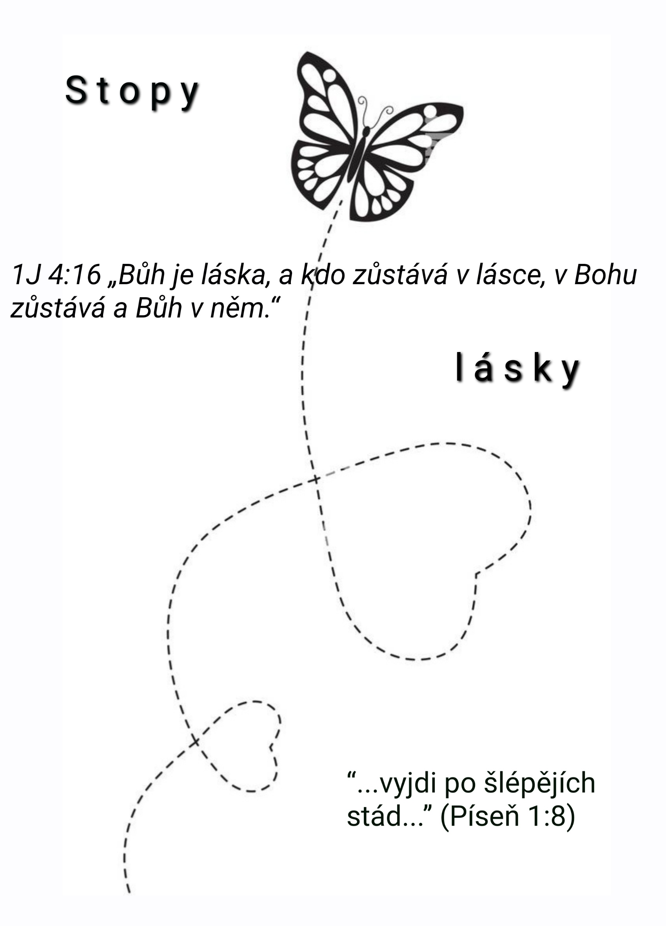
Stopy LÁSKy

1J4:16 „Bůh je láska, a kdo zůstává v lásce, v Bohu zůstává a Bůh v něm.“

Advent je o Boží lásce, která přišla mezi nás a probudila v nás lásku jednoho ke druhému. V Božím lidu najdeš stopy svého Pána. Tak zní rada misionáře ke každému, kdo hledá Krista. Jaké stopy za sebou nechává náš sbor? Jak to vizitace, která v našem sboru proběhla minulý víkend, viděla? Co spatřila na tváři našeho sboru? Co náš sbor nechává za sebou?

Jedna věřící žena pečlivě ošetřovala odpudivé rány malomocného člověka. Usmívala se při tom a povídala si s nemocným jako by to byla ta nejpřirozenější věc na světě, jako by ani nemocným nebyl. Mezi řečí se nemocného úplně mimochodem zeptala: “Věříš v Boha?”
Nemocný se na ni dlouze zadíval a pomalu povídá: “Ano teď věřím v Boha.”

Na pohledu, na službě a hlavně na výrazu tváře, podle něhož se čte s jakými pohnutky věřící člověk službu koná, nachází druhý víru, nebo také odrazuje od víry v Boha. Za Božím lidem, který jde za svým Pastýřem, zůstávají stopy. Stopy, které přivedou druhé k Němu. Stopy lásky.

Jak ale milovat, když důvody k milování jsou pryč? Jak milovat bližního, který je mi lhostejný? Jak milovat nepřítele, ke kterému cítím nenávist? Veršům 8-11 z Písně písní v 1.kap. překladatelé dali název “Úžas”. To je slůvko na které se zapomíná. Člověk chce milovat bez úžasu, ale to nejde. Do milování se nedá vnutit. Musíme užasnout, abychom mohli milovat.

Náš sbor potřebuje lásku jednoho ke druhému víc než víru a víc než službu. Lásku, která začíná úžasem. Existují dva způsoby, jak užasnout.

- Nejprve úžas nad tím, jaký druhý je. Příklad z manželství: „Možná jsem už zapomněl, že má pěkné oči, hezký nos, že umí dobře vařit, nebo vyřídit věci na úřadech. Možná jsem začal brát samozřejmě, že uklidí, že napíše s dětmi úkoly, že vydělá peníz, že se za nás modlí, že chodí domů. Snad nám už ani nepřipadá zajímavé, že si došla ke kadeřníkovi, že pěkně voní, že opraví rozbitý splachovač, že za jídlo pěkně poděkuje.“ Je to o obou dvou rovným dílem. Stejně tak je to i ve sboru. Je spousta věcí, které člověk začne po čase brát samozřejmě a přestane nad nimi žasnout. Chceme-li zase milovat, musíme se rozvzpomenout na ty věci, které tu jsou a být by nemusely. Vděčnost, údiv a poděkování jsou začátkem milování. Jak k Bohu, tak k lidem. Jak ke vzdáleným tak k tomu, který je u mě nejblíže. Často nejvíce ubližujeme těm, které bychom měli nejvíce milovat.

- Jestliže však u druhého nenaleznu ani jeden důvod k pozitivnímu úžasu, pak je tu ještě druhá výzva: „Zadívej se na Pána. Podívej se na to kolik bratrovi, co stojí vedle mě, je Bůh ochoten odpustit a kolik odpustil mně samému.“ Ano, tam, kde nedokážeme jako lidé žasnout nad krásou našeho nepřítele, máme žasnout nad velikostí milosrdenství našeho Boha. Boha, který “dává svítit slunci jak na spravedlivé tak na nespravedlivé”. Boha, z Jehož ruky jsem dostal veliké odpuštění. Proč bych se tedy dál měl hněvat? Čím více budeme žasnout nad Božím milosrdenstvím, které se nad tímto světem rozprostírá, tím více dokážeme milovat druhého.

„Všechno nechť se mezi vámi děje v lásce“ píše Pavel do Korintu. Jak jednoznačné a výstižné. Slovo pro každého z nás. Jak pro tebe, tak pro mne: „Všechno nechť se mezi vámi děje v lásce“. Nejen něco a nejen občas, ale všechno. Vždy a všechno.

K tomu, abychom mohli Jeho slovo dodržet, potřebujeme důvěrně znát Jej samého, který Láska jest. Potřebujeme se osobně naučit odpouštět i odmluvu přijímat. Musíme si osvojit umění zapomínat. Musíme zjistit, že opravdu platí i na tomto světe, že méně s pokojem a láskou je více než mnoho s nenávistí. Musíme poznávat Pána Ježíše Krista tak zblízka, že porozumíme apoštolově výzvě: „1K 6,7 Již to je vaše prohra, že se vůbec mezi sebou soudíte. Proč raději netrpíte křivdu? Proč raději nesnesete škodu?“ A slovům Krista: „Kdo chce být mezi vámi první, ať je poslední a služebník všech.“ Musíme zjistit, a to často za pomoci mnohých ztrát, že nahoru mezi Božími dětmi, znamená dolů, a že aby mohl v druhém růst Kristus, já se musím menšit, až budu docela maličký. A On, Ježíš Kristus, bude ve všech mých věcech Pánem a Králem.

V biblickém verši jsou slova: „mezi vámi“ Ať se to komu líbí nebo ne, rodina víry je dokonce víc než rodina pokrevní. Sám Pán Ježíš vzkázal své matce, kterou miloval, že Jeho učedníci a ti, kdo činí Jeho vůli jsou Jeho matka a bratři. To ji muselo jistě velmi ranit. Ale je to tak. Přesně podle jiného biblického slova: „Čiňme dobře všem, nejvíce však těm, kteří patří do rodiny víry.“

Ve starém zákoně prorok Ageus napomínal lid, že buduje domy své vlastní, zatímco dům Hospodinův je nedostavěn. Říká: „Ag 1,4 „Je snad čas k tomu, abyste si bydleli v domech vykládaných dřevem, zatímco tento dům je v troskách? Nyní toto praví Hospodin zástupů: Vezměte si k srdci své cesty! Sejete mnoho, a sklízí se málo. Jen jezte, nenasytíte se; jen pijte, žízeň neuhasíte; jen se oblékejte, nezahřejete se. Kdo se dává najmout za mzdu, ukládá ji do děravého váčku. „Toto praví Hospodin zástupů: Vezměte si k srdci své cesty. Vystupte na horu, přivezte dříví a budujte dům! V něm budu mít zalíbení, v něm se oslavím, praví Hospodin. Pachtíte se za mnoha věcmi a máte z toho málo. Co přinesete domů, já rozvěji. Proč se to děje? Je výrok Hospodina zástupů. Protože můj dům je v troskách, zatímco vy se staráte každý jen o svůj dům.“

Rozsah tohoto slova sahá dál než ke zdivu a kamení budovy Hospodina domu. Vždyť je v Písmu napsáno, že sbor lidí, kteří uvěřili v Pána Ježíše Krista je „kamení živé, z něhož se buduje duchovní dům“. Budování obecenství lidu Kristova stojí před budováním rodiny své vlastní. Izraelský lid za doby proroka Agea už měl své domy postaveny, ale pořád mu to bylo málo, stále je vylepšoval, omítal, zkrášloval, protože se mu nechtělo do budování domu Hospodinova. Mluvím o našich rodinách v nichž zapomínáme na rodinu víry. Na společné obecenství, na Sbor CB-ČM, na domov duchovní, na společnost bratrů a sester v Kristu. Vždyť právě zde se máme především milovat navzájem, odpouštět si, má-li kdo něco proti druhému, právě zde se má vše dít v lásce. Co je láska?

Jeden člověk se rozhodl, že se bude starat o trávník před svým domem. Chtěl tam vypěstovat pravý, anglický trávník. Věnoval mu každou volnou chvilku. Už byl skoro u cíle, až si jednou na jaře všiml, že se v jeho trávníku uchytlo několik pampelišek, které hned vystrčily zářivě jasné květy. Nelenil a šel je vytrhat. Ale nic naplat, každý den se objevilo několik dalších žlutých květů. Koupil na něj jed. Nezabral. A od toho dne se jeho život stal ustavičným bojem proti urputným žlutým kvítkům, kterých každé jaro přibývalo.
„Co mám s nimi dělat?“ ptal se zoufale své manželky.
„Zkus je začít mít rád“, odpověděla mu klidně.
Zkusil to. Po nějakém čase mu zářivě žluté květy začaly připadat jako umělecké dílo zdobící smaragdový trávník. Od té doby žil šťastně.

Je mnoho toho, co nás na druhých rozčiluje bezdůvodně. Jen proto, že jsou jiní než my. Že dělají věci jinak než my. A my na to nejsme zvyklí. Kolik lidí tě rozčiluje. PROČ JE NEZKUSÍŠ MÍT RÁD? To má být naše adventní příprava na Vánoce. Láska není jen agapé, jako přemáhající se láska. Láska je také filein-líbit se a stergein-starat se. To, že je mi někdo příjemný a že se o něj chci starat. Jsme si zde navzájem příjemní? Staráme se o sebe? Ano. A je to opravdu z lásky?

Vizitátor našemu sboru řekl: „Vnímáme velkou touhu po misii v obou částech sboru, ale ani jedna část sboru misijní není. V čem je problém? Možná v nepochopení toho, co misie je.“ Někteří to vzali, jako že mají přidat v misijním úsilí. Odpověď vizitátora zněla: NE. V čem se tedy máme změnit? Co chybí? … Chybí láska. Ne úsilí, ale láska. Misie je láska. Docela obyčejná radost z toho druhého. Touha setkat se s ním. Vidět ho. Zasmát se jeho vtipu. Být rád s ním.

„Podle lásky pozná svět, že jste moji učedníci“ řekl úplně jednoduše Ježíš. Láska chybí. I modlitby za druhé bereme jako úkol, ne až tolik z lásky. Lidem však je dobře jen tam, kde je láska, kde jsou přijímáni. Ne z povinnosti, ale protože je druzí rádi vidí. Pak i oni rádi vidí je. Na misii není nic složitého, nic úporného. Lidé rádi přijdou a pak i chodí tam, kde je láska. Láska, kterou vidí jak se projevuje od jednoho ke druhým a pak i láska k nim samým.

Kolikrát člověk může mít rád? Tak opravdu z lásky? Nekonečné to není. Ale modlit se za lásku a dostal lásku darem od Boha je možné.

Máme snad přidat v misii? Ne. Máme přidat v lásce. Pak se i misie bude konat snáz, protože v ní bude láska a s tím i radost. Lidé misií lásky oslovení najdou své místo v prostoru lásky, kde budou přijímáni, kde budou vědět, že se druzí těší na setkání s nimi. Tam pak sami budou chtít být užiteční. Láska je nakažlivá.

Svět nepotřebuje informaci o Kristově spasení. Svět potřebuje ochutnat a zažít Kristovu lásku. Modlíme se za zázrak, aby se Bůh ve své lásce setkal s druhým člověkem. Ale Bůh se s ním setkává prostřednictvím naší lásky. Lásky, kterou budeme mít mezi sebou i ke druhým.

Amen

